第一轮化学原理 · 沉淀溶解平衡｜练习

题目

第1题
BaSO₄ 的相对分子量为 233，Ksp = 1×10⁻¹⁰。把 1 mmol 的 BaSO₄ 溶于 10 L 的水中，尚未溶解的 BaSO₄ 质量为
- A. 2.1 g B. 0.21 g C. 0.021 g D. 0.0021 g

第2题
下列化合物，在硝酸和氨水中都能溶解的是
- A. AgCl B. Ag₂CrO₄ C. HgCl₂ D. CuS

第3题
用 ${Ag}^{+}$ 的标准溶液滴定 KCl 和 KSCN 的中性溶液，得到电位滴定曲线，拐点依次位于 M、N、P 处。分别写出在 M、N、P 处达到滴定终点的离子方程式。

第4题
难溶物在水中存在溶解-结晶平衡，平衡常数用 Ksp 表示，已知 pC = −lg c；Ksp[Cu(OH)₂] = 2.2×10⁻²⁰、Ksp[Mg(OH)₂] = 1.8×10⁻¹¹，平衡两种金属离子的 pC 与 pH 的变化关系如下图 L1、L2 所示。下列说法正确的是
pC–pH 关系图（原卷第8页）：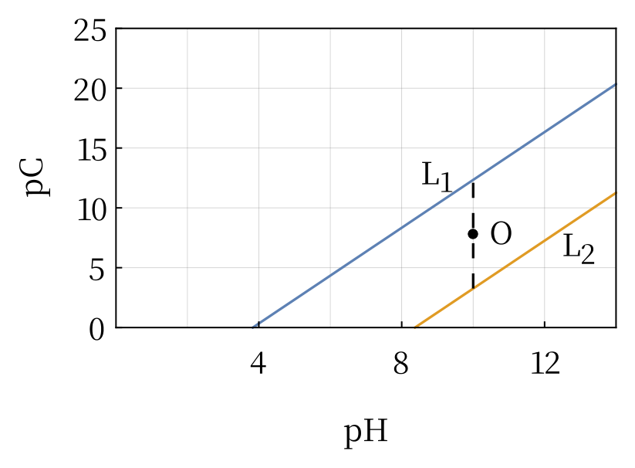
- A. 加入氨水调节 pH 可除去 MgSO₄ 溶液中的 CuSO₄ 杂质
- B. pH = 4，则 Mg²⁺ 和 Cu²⁺ 都已沉淀完全
- C. 可以改变 c(Mg²⁺) 或者 c(Cu²⁺) 使 O 点上下移动，与 L1 或 L2 相交
- D. L1 代表 pC(Cu²⁺) 随 pH 变化，L2 代表 pC(Mg²⁺) 随 pH 的变化

第5题
【例1】298 K 时，$Ag_{2}CrO_{4}$ 在水中的溶解度为 $4.3 mg/100g$ 水，求 $K_{sp}(Ag_{2}CrO_{4})$。

第6题
【例2】已知 298 K 时，$BaSO_{4}$ 的溶度积为 $1.08×{10}^{−10}$。求 $BaSO_{4}$ 在 1 L $0.01 mol⋅L^{−1} Na_{2}SO_{4}$ 溶液中的溶解度。

第7题
【例 5】锅炉中的锅垢其中所含的 $CaSO_{4}$ 如何除去？试用沉淀转化原理说明（要求计算转化反应的平衡常数大小）。

第8题
1 硫酸锶 $\left({SrSO}_{4}\right)$ 在水中的沉淀溶解平衡曲线如右图。下列说法正确的是（ ）。
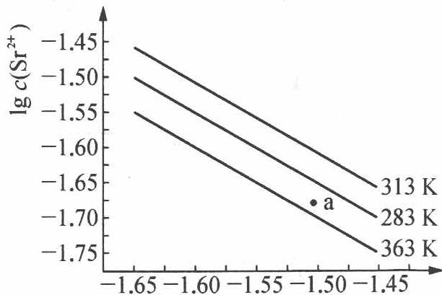
A. 温度一定时，$K_{sp}(SrSO_{4})$ 随 $c(SO_{4}^{2−})$ 的增大而减小
B. 三个不同温度中，313 K 时 $K_{sp}(SrSO_{4})$ 最大
C. 283 K 时，图中 a 点对应的溶液是不饱和溶液
D. 283 K 下的 $SrSO_{4}$ 饱和溶液升温到 363 K 后变为不饱和溶液

第9题
2 某温度时，$BaSO_{4}$ 在水中的沉淀溶解平衡曲线如右图所示。
提示：$BaSO_{4}(s)⇌Ba^{2+}(aq)+SO_{4}^{2−}(aq)$，平衡常数 $K_{sp}=c(Ba^{2+})⋅c(SO_{4}^{2−})$ 称为溶度积。下列说法正确的是（ ）。
A. 加入 $Na_{2}SO_{4}$ 可以使溶液由 a 点变到 b 点
B. 通过蒸发可以使溶液由 d 点变到 c 点
C. d 点无 $BaSO_{4}$ 沉淀生成
D. a 点对应的 $K_{sp}$ 大于 c 点对应的 $K_{sp}$
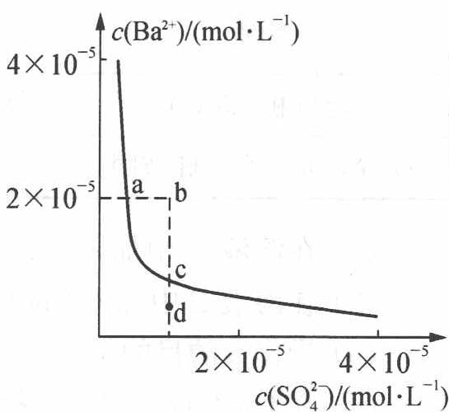

第10题
【例 8】甲苯与干燥氯气在光照下反应生成氯化苄，用下列方法分析粗产品的纯度：称取 0.255g 样品，与 25mL 4mol/L 氢氧化钠水溶液在 100mL 圆底烧瓶中混合，加热回流 1 小时；冷至室温，加入 50mL 20% 硝酸后，用 25.00mL 0.1000mol/L 硝酸银水溶液处理，再用 0.1000mol/L NH₄SCN 水溶液滴定剩余的硝酸银，以硫酸铁铵为指示剂，消耗了 6.75mL。
- 写出分析过程的反应方程式。
- 计算样品中氯化苄的质量分数(%)
(3)通常，上述测定结果高于样品中氯化苄的实际含量，指出原因。
(4)上述分析方法是否适用于氯苯的纯度分析？请说明理由。

第11题
难溶硫化物在酸中的溶解行为涉及沉淀溶解平衡与氧化还原平衡的耦合。
· 3-1 (5分)
$ZnS$ 溶于盐酸（非氧化性酸），已知 $K_{sp}(ZnS)=2.0×{10}^{−22}$，$K_{a}(H_{2}S)=1.0×{10}^{−12}$（二级电离）。计算 $ZnS$ 溶解于盐酸所需的最低 $HCl$ 浓度。
· 3-2 (5分)
$CuS$ 不溶于盐酸，但可溶于硝酸（氧化性酸）。写出 $CuS$ 溶于 $HNO_{3}$ 的反应方程式，并计算该反应的平衡常数。

第12题
已知 $K_{a_{1}}^{⊖}(H_{2}S)=1.1×{10}^{−7},K_{a_{2}}^{⊖}(H_{2}S)=1.3×{10}^{−3},K_{sp}^{⊖}(ZnS)=2.5×{10}^{−22}$。假定本题两杯中的液体体积始终等于 $1.00 {dm}^{3}$，且 $H_{2}S$ 饱和溶液的浓度均等于 $0.100mol dm^{−3}$。天平两盘各有一盛着 $1.0{dm}^{3}H_{2}O$ 的烧杯，天平平衡。
· 2-1 (3分) 向左杯中溶入 $2.72 g ZnCl_{2}$，试通过计算说明，为使天平再次平衡需向右杯中加入多少克 $Na_{2}O_{2}$？
· 2-2 (3分) 天平再次平衡后，向左杯中通入 $H_{2}S$ 气体，充分反应且使 $H_{2}S$ 达到饱和。接着向右杯中通入 $H_{2}S$ 气体。试通过计算求出，当天平第三次平衡时右杯中溶液的 pH。
· 2-3 (3分) 天平第三次平衡后，向左杯中缓缓通入 HCl 气体。试通过计算求出，当杯中的沉淀刚好溶解掉一半时溶液的 Cl⁻ 浓度。
· 2-4 (3分) 拟使天平第四次平衡，需向右杯中通入多少克 HCl 气体？试通过计算加以说明。

第13题
已知：pKsp(Ag₂S) = 48.7，pKa₁(H₂S) = 6.88，pKa₂(H₂S) = 14.15，pKb(NH₃) = 4.74，Ag(NH₃)₂⁺ 的 log β₁ = 3.24，log β₂ = 7.05。在总浓度为 0.01 mol L⁻¹，pH = 10 的氨缓冲溶液中 Ag₂S 的溶解度为
- A. 6.32×10⁻⁸ mol L⁻¹ B. 5.06×10⁻¹⁰ mol L⁻¹
- C. 7.79×10⁻¹⁴ mol L⁻¹ D. 3.29×10⁻¹⁸ mol L⁻¹

第14题
金以细分散存在于铝硅酸盐岩石。NaCN 溶液暴露空气处理矿石，金转 [Au(CN)₂]⁻（反应1）；水相用锌还原金（反应2），锌变 [Zn(CN)₄]²⁻。
3-1 写配平化学方程式。
3-2 500 L 0.0100 M [Au(CN)₂]⁻ 与 0.0030 M [Ag(CN)₂]⁻ 溶液蒸发 1/3 后加 40 g 锌处理。计算反应停止后两离子浓度。$E^{θ}$([Zn(CN)₄]²⁻/Zn)=−1.26、$E^{θ}$([Au(CN)₂]⁻/Au)=−0.60、$E^{θ}$([Ag(CN)₂]⁻/Ag)=−0.31 V。
3-3 Kf([Au(CN)₂]⁻)=4×10²⁸。欲使 99 mol% 金以配合物存在，需多大 NaCN 浓度？
3-4 氰化法被取代原因？
· 知识点映射
知识点 | 本题应用
氧化还原反应基础 | 氰化浸出氧化还原
配合物 | [Au(CN)₂]⁻/[Ag(CN)₂]⁻/[Zn(CN)₄]²⁻
标准电极电势 | E 大小定置换次序

第15题
100 g 4.35% 盐 A 溶液（ΔTf=1.11℃）与 100 g 2.51% 盐 B 溶液（ΔTf=1.09℃）混合，得 4.436 g 沉淀 Y 和盐 X 溶液（ΔTf=0.73℃，沸点 100.0℃）。A、B 完全电离。Kf=1.86、Kb=0.512。确定 A、B、X、Y 并写反应方程式。
· 知识点映射
知识点 | 本题应用
稀溶液依数性 | 冰点/沸点推离子数
化学式推断 | 摩尔质量约束组合

第16题
1.0×10⁻³ M Fe³⁺、0.10 M SCN⁻、0.20 M F⁻ 的 1.0 L 混合液，滴 HCl 至刚现橙红色，[FeSCN²⁺]=1×10⁻⁵ M。求此时溶液 pH。
已知：Fe³⁺+SCN⁻⇌FeSCN²⁺ K₁=10³；HF Ka=10⁻³·²；Fe³⁺+F⁻⇌FeF²⁺ K₂=10⁵。
· 知识点映射
知识点 | 本题应用
配合物 | 双配位竞争平衡
酸碱平衡 | F⁻ 酸效应
化学平衡 | 共享 Fe³⁺ 联立

第17题
萃取基于物质在两不相溶液体间的分配平衡。分配系数 KD=(as)₂/(as)₁（同形体）；分配比 D=(Cs)₂/(Cs)₁（分析总浓度）。连续萃取公式：
$$W_{n}={\left(\frac{V_{1}}{DV_{2}+V_{1}}\right)}^{n}W_{0}$$
6-1 证明方程 1.3。
6-2 S 在氯仿/水中 D=3.2。50 cm³ 水溶液 (a) 100 cm³ 氯仿一次萃取 (b) 25 cm³×4 次萃取，各萃取 S 百分比。
6-3 100 cm³ 含 0.500 g X 水溶液，每次 25 cm³ 己烷（$K_{D}$=9.5），≥99% 需几次？
6-4 有机弱酸 HA：推导 D 作为 [H⁺] 的函数，评论。
6-5 苯甲酸（Ka=6.6×10⁻⁵）与苯酚（Ka=1×10⁻¹⁰）(1) 画 $D/K_{D}$~pH 曲线 (2) 提出分离方法。
6-6 8-羟基喹啉 OxH（K₁=1×10⁻⁵ 阳离子酸、K₂=2×10⁻¹⁰、KD=720）(1) 推导 D([H⁺]) (2) 画 D-pH (3) D 最大时 pH。
· 知识点映射
知识点 | 本题应用
萃取 | 连续萃取公式/分配比
酸碱平衡 | pH 调控萃取分离

第18题
银纳米簇合物电化学原电池（右半电池电势较高）：
(Ⅰ) Ag(s)/AgCl(饱和)//Ag⁺(0.01M)/Ag(s) U₁=0.170 V
(Ⅱ) Pt/Ag_{n}(纳米簇), Ag⁺(0.01M)//AgCl(饱和)/Ag(s)：Ag₁₀ U₂=0.430 V、Ag₅ U₃=1.030 V
7-1 计算 AgCl 溶度积。
7-2 计算 Ag₅ 与 Ag₁₀ 的标准电极电势。
7-3 为什么银电极电势与颗粒大小有关？
7-4 (1) pH=13 溶液 (2) pH=5 溶液 (3) pH≈0.004、c(Ag⁺)=10⁻¹⁰ M 中各发生什么？
· 知识点映射
知识点 | 本题应用
标准电极电势 | 块体 vs 纳米簇 $E^{θ}$
能斯特方程 | E=$E^{θ}$+RT/nF·ln c
标准电极电势 | 尺寸-电势关系

第19题
已知 Ag⁺/Ag $E^{θ}$=+0.7996 V；AgBr(s)/Ag,Br⁻ $E^{θ}$=+0.0713 V；$Δ_{f}G^{θ}$(NH₃(aq))=−26.50、$Δ_{f}G^{θ}$[Ag(NH₃)₂⁺]=−17.12 kJ/mol；Br Latimer：BrO₃⁻ +1.491→HOBr +1.584→Br₂(aq) →?→ Br⁻。
8-1 计算 $Δ_{f}G^{θ}$(Ag⁺(aq))。
8-2 计算 Ag⁺+2NH₃→Ag(NH₃)₂⁺ 的 25℃ 平衡常数。
8-3 计算 AgBr 的 Ksp。
8-4 计算 AgBr 在 0.100 M 氨水中的溶解度。
8-5 电池 Br₂(l)+H₂(g)+2H₂O→2Br⁻+2H₃O⁺，阴极加 Ag⁺ 至 [Ag⁺]=0.0600 M 后测 E=1.721 V。计算原电池电动势 εθ。
8-6 估计 25℃ 溴在水中 Br₂(aq) 的溶解度。
· 知识点映射
知识点 | 本题应用
标准电极电势 | $ΔG^{θ}$=−$nFE^{θ}$
Gibbs自由能 | 生成自由能互推
Latimer图 | 组合求未知电对 $E^{θ}$
溶度积 | AgBr 配体溶解

第20题
缺铁性贫血用二价铁治疗。分别测 Fe²⁺/Fe³⁺/总铁是制药质检关键步骤。
9-1 用下表标准还原电势判断哪些氧化剂能在标准条件将 Fe²⁺ 氧化（I₂ 0.54/HNO₃ 0.96/H₂O₂ 1.77/Br₂ 1.09），写离子方程式。
9-2 总铁重量法（Fe(OH)₃→Fe₂O₃ 称重）：(1) 估计 0.01 M FeCl₃ 溶液 pH（Fe(OH₂)₆³⁺ 一元酸 Ka=6.3×10⁻³）(2) Fe(OH)₃ 开始沉淀 pH（Ksp=6.3×10⁻³⁸）(3) 沉淀完全 pH（剩<0.2 mg/100 mL）。
9-3 酸性条件 KMnO₄ 滴定 Fe²⁺。As₂O₃ 标定 KMnO₄（0.2483 g/100 mL，10.00 mL 耗 12.79 mL KMnO₄）；滴定 15.00 mL 铁溶液用 11.80 mL KMnO₄（总铁 2.505 g/L）。计算 Fe²⁺ 摩尔分数。
9-4 加酒石酸+氨+过量 KCN 后铂电极电势 +0.132 V（饱和甘汞参比）。(1) 所有铁为 Fe(CN)₆^{n-}，计算 Fe²⁺ 摩尔分数（$E^{θ}$(Fe(CN)₆³⁻/⁴⁻)=0.364、甘汞 +0.241 V）。(2) 酒石酸和氨避免什么反应？
· 知识点映射
知识点 | 本题应用
标准电极电势 | 氧化剂选择
容量分析 | KMnO₄ 返滴定
溶度积 | Fe(OH)₃ 沉淀 pH
酸碱平衡 | Fe³⁺ 水解
能斯特方程 | Fe(CN)₆ 电势定 Fe²⁺/Fe³⁺

第21题
用计算解释（溶解 = 298 K 1 L 溶解 0.1 mol 硫化物；Cu²⁺ 不与 Cl⁻ 配位）：
- $E^{θ}$(S/S²⁻)=−0.48 V；$E^{θ}$(NO₃⁻/NO)=0.96 V
- pKa(H₂S)=7、pKa(HS⁻)=13
- Ksp(Tl₂S)=10⁻²⁰、Ksp(CuS)=10⁻³⁵
- NO 溶解度 2.53×10⁻² mol/L
10-1 Tl₂S 可溶于 1 mol/L 任何无络合无氧化一元强酸。
10-2 CuS 不溶于 1 mol/L HCl，但溶于 1 mol/L HNO₃。
· 知识点映射
知识点 | 本题应用
溶度积 | 硫化物 Ksp 对比
酸碱平衡 | H₂S 分级电离酸效应
氧化还原反应基础 | HNO₃ 氧化 S²⁻ lgK=nΔE/0.059

第22题
4.832 g 物质 A（4 种常见元素）溶于 1 L 水。以 PP 指示剂碱滴定 10 mL 试样耗 23.8 mL 0.0281 M NaOH；过段时间重新取 10 mL 耗 47.6 mL。二次滴定后溶液分两份：一份加足量 MgSO₄ 得沉淀 B（5.16×10⁻³ g）；另一份加足量 BaCl₂ 得沉淀 5.35×10⁻² g。
2-1 计算确定 A 与 B。2-2 写所有反应。2-3 画 pH-n(A):n(NaOH) 滴定曲线。
· 知识点映射
知识点 | 本题应用
化学式推断 | 摩尔质量 145
容量分析 | 沉淀滴定定量

第23题

· 题目
· 第五题：沉淀溶解平衡计算（18分，11%）
5-1、试分别计算 AgCl、AgBr 和 AgI 在 $12.0 mol L^{−1}$ 浓氨水中的溶解度（以 $mol L^{−1}$ 表示）。已知 AgCl、AgBr 和 AgI 的 pKsp 分别为 9.50, 12.06, 15.83, $[Ag({NH}_{3})_{2}]^{+}logK_{\text{稳}}=7.40$ 。5-2、常用沉淀滴定的摩尔法测定 $Cl^{−}$ 的浓度：在合适的 pH 用 $AgNO_{3}$ 标准溶液直接滴定 $Cl^{−}$ ，指示剂为 $K_{2}CrO_{4}$ 。
5-2-1、试说明选择合适的 pH 所需要考虑的因素，并列举出 3 种会对该反应产生干扰的简单离子。
5-2-2、已知 $Ag_{2}CrO_{4}$ 的 pKsp 为 11.3，试计算理论上滴定终点时溶液中 $CrO_{4}^{2−}$ 的最适宜浓度。

第24题
⑥ 难溶化合物的饱和溶液中存在着沉淀溶解平衡，例如：
$$AgCl⇌Ag^{+}+Cl^{−}; Ag_{2}CrO_{4}⇌2Ag^{+}+CrO_{4}^{2−}$$
在一定温度下，难溶化合物饱和溶液的离子浓度的乘积为一常数，这个常数用 $K_{sp}$表示。已知：$K_{sp}(AgCl)=[Ag^{+}][Cl^{−}]=1.8×{10}^{−10}$；$K_{sp}(Ag_{2}CrO_{4})=[Ag^{+}]^{2}[CrO_{4}^{2−}]=1.9×{10}^{−12}$。
现用 $0.001 mol⋅L^{−1} AgNO_{3}$ 溶液滴定含 $0.001 mol⋅L^{−1} KCl$ 和 $0.001 mol⋅L^{−1} K_{2}CrO_{4}$ 的混合溶液，试通过计算回答：
- ${Cl}^{−}$ 和 ${CrO}_{4}^{2−}$ 哪种先沉淀？
- 当 $CrO_{4}^{2−}$ 以 $Ag_{2}CrO_{4}$ 形式沉淀时，溶液中的 $Cl^{−}$ 离子浓度是多少？$CrO_{4}^{2−}$ 与 $Cl^{−}$ 能否达到有效的分离？（设当一种离子开始沉淀时，另一种离子浓度小于 ${10}^{−5} mol⋅L^{−1}$ 时，则认为可以达到有效分离。）

第25题
13（1）医学研究表明，有相当一部分的肾结石是由 $CaC_{2}O_{4}$ 组成的。血液通过肾小球前其中的草酸钙通常是过饱和的，即 $Q=c(Ca^{2+})c(C_{2}O_{4}^{2−})>K_{sp}(CaC_{2}O_{4})$，由于血液中存在草酸钙结晶抑制剂，通常并不形成 $CaC_{2}O_{4}$ 沉淀。但经过肾小球过滤后，滤液在肾小管中会形成 $CaC_{2}O_{4}$ 结晶。正常人每天排尿量大约为 1.4 L，其中约含 0.10 g $Ca^{2+}$。为了不使尿中形成 $CaC_{2}O_{4}$ 沉淀，其中 $C_{2}O_{4}^{2−}$ 的最高浓度为____（已知 $K_{sp}(CaC_{2}O_{4})=2.3×{10}^{−9}$）。对肾结石患者，医生总是让其多饮水，试从两个角度解释之。
- 维生素 C 是人体免疫系统所必需的，它具有增强人体免疫功能和抗病毒、抗衰老的作用。维生素 C 易被氧化，测定维生素 C 含量典型的滴定剂是 $KIO_{3}$。用一定浓度的 $KIO_{3}$ 溶液在 $1 mol⋅L^{−1}$ HCl 介质中滴定维生素 C 时反应的离子方程式为____。

